01.01.2026

Organigramme FFP Forêt

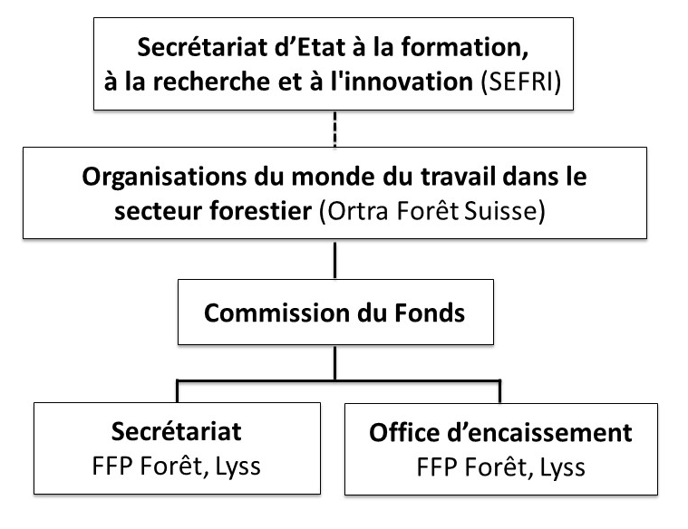
Reponsabilité
institutionnelle
Surveillance

Comité Ortra Forêt: Commission du Fonds:
Président: Soldati Mattia Président: Sacher Roger, ForêtSuisse
Vice-président : Lüthy Christoph Vice-président : Huber Andreas, EFS
Membres: Amhof Markus Membres: Schär Florian, ASF
Giesch Christina Trüb Bruno, EFS
Greminger Andreas Wuarchoz Didier, ForêtSuisse
Insinna Patrick
Meier Matthias
Marcozzi Marco
Raho Emanuele
Sandmeier François
Studer Thomas

Secrétariat FFP Forêt: Office d’encaissement:
Chargé d’affaires: Flury Stefan Gestionnaire: Stähli Barbara
Secrétariat : Stähli Barbara Révision: BDO Solothurn

